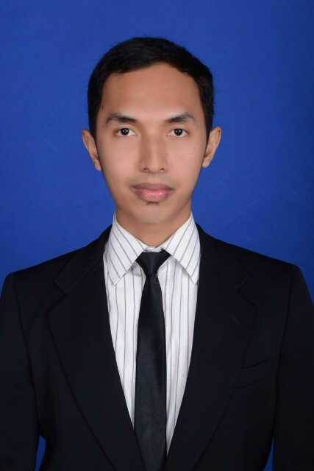
Bekasi, 21 Februari 2015
Hal : Lamaran Pekerjaan

Kepada Yth,
Divisi HRD

Dengan hormat,
Sehubungan dengan informasi yang saya dapat, yang membutuhkan tenaga professional, maka dengan ini, perkenankan saya mengajukan diri (melamar kerja) untuk bergabung dalam perusahaan tersebut.
Mengenai diri saya, dapat saya jelaskan sebagai berikut :

Nama : Agung Wibowo, SE
Tempat & Tgl Lahir : Jakarta, 22 Januari 1990
Pendidikan terakhir : S-1 (Ekonomi), (Konsentrasi Manajemen Perusahaan)
Agama : Islam
Alamat : Perum. Pondok Babelan Indah, Jl. Balinda 16 Blok C No. 231, Babelan, Bekasi Utara 17610
Tlp &E-mail : 081317555801, 085710503994 dan e-mail: agung.wibowo1990@yahoo.co.id
Status : Menikah
Hobi : Badminton (pernah mengikuti diklat badminton di
club Pasthika, Bekasi Utara).

Sebagai bahan pertimbangan, saya lampirkan :
Daftar Riwayat Hidup.
Foto copy Ijazah S-1.
Foto copy Transkrip Nilai dengan IPK 2,95.
Foto copy sertifikat kursus/pelatihan / workshop / seminar.
Pas foto terbaru.
Besar harapan saya untuk diberi kesempatan wawancara dan dapat menjelaskan lebih mendalam mengenai diri saya, seperti yang tercantum dalam daftar riwayat hidup. Saya mempunyai latar belakang pendidikan, potensi dan seorang pekerja keras.
Demikian saya sampaikan. Atas perhatiannya saya ucapkan terima kasih.

Hormat saya,

Agung Wibowo

CURRICULUM VITAE

DATA PRIBADI
Nama : Agung Wibowo, SE.
Tempat Tanggal Lahir : Jakarta, 22 Januari 1990
Jenis Kelamin : Laki-laki
Agama : Islam
Alamat : Perumahan Pondok Babelan Indah, JL. Balinda 16
Blok C No. 231, Babelan, Bekasi Utara 17610
Nomor Telepon : 085710503994, 081317555801
Status : Menikah
E-mail : agung.wibowo1990@yahoo.co.id

RIWAYAT PENDIDIKAN
- 1995 – 2001 : SDN Kebalen 03, Bekasi Utara, Berijazah
- 2001 – 2004 : SMPN 1 Babelan, Bekasi Utara, Berijazah
- 2004 – 2007 : SMA Mutiara 17 Agustus, Bekasi Utara, Berijazah
- 2007 – 2011 : S-1 Fakultas Ekonomi, Jurusan Manajemen Perusahaan,
Universitas Jayabaya, Jakarta, Berijazah
PENGALAMAN KERJA

- Mei 2012 – Desember 2014:
- Staff IT
- Menyiapkan Laporan Kinerja Perbankan BRI Cabang Jakarta Gading Boulevard
KURSUS / PELATIHAN / WORKSHOP / SEMINAR
2005 : Microsoft Word, SMA Mutiara 17 Agustus, Bekasi, Bersertifikat
2005 : Workshop Pengenalan Dasar Hardware & Merakit PC, SMA Mutiara
17 Agustus, Bekasi, Bersertifikat
2006 : Diklat Badminton di Club Pasthika, Teluk Pucung, Bekasi Utara
2006 : Microsoft Excel di SMA Mutiara 17 Agustus, Bekasi, Bersertifikat
2006 - 2007 : Kursus Bahasa Inggris di Cambridge School of English, Bekasi, Bersertifikat
2007 : Pemrograman HTML di SMA Mutiara 17 Agustus, Bekasi, Bersertifikat
2009 : Seminar Manajemen : “ Sinergi Pembangunan Ekonomi Nasional
Menghadapi Dinamika Ekonomi Global “, Universitas Jayabaya, Jakarta,
Bersertifikat
2011 : 3 Hours Workshop : BE ‘A’ CHAMPION, Universitas Jayabaya, Jakarta,
Bersertifikat
2012 : Kursus Bahasa Inggris di Yayasan Lembaga Pendidikan Indonesia –
Amerika, Bekasi, Bersertifikat
2012 : Seminar Solusi Bisnis dalam Pengentasan Kemiskinan, Universitas
Jayabaya, Jakarta, Bersertifikat
2011 : Test TOEFL di Yayasan Lembaga Pendidikan Indonesia – Amerika,
Bekasi, Bersertifikat
2013 : Pendidikan dan Pelatihan Praktek Troubleshooting Perangkat IT,
Divisi Pendidikan dan Pelatihan Bank BRI, Bersertifikat.

KETRAMPILAN
- Kemampuan Komputer (MS Word, MS Excel, MS PowerPoint dan Internet)
- Membuat Laporan Keuangan Perusahaan (Contoh : Neraca, Laba Rugi dan Laporan Kinerja Perusahaan)
PRESTASI
- Juara 3 tingkat SMP Babelan
- Masuk 8 besar pertandingan Bulu Tangkis tingkat Bekasi

